Ordenamiento Territorial en el aprovechamiento de la movilidad de productos en la zona Sur-Sureste de México con Centroamérica

Territorial planning in product mobility use in the South-Southeast zone of Mexico with Central America

Sabino Velázquez-Trujillo¹, Manuel de Jesús Alfonzo-Pérez¹,
Guadalupe Velázquez-Ruiz^{2*}, Renán Velázquez-Trujillo² y Elías Neftalí Escobar-Gómez¹

¹Tecnológico Nacional de México, Instituto Tecnológico de Tuxtla Gutiérrez, carretera Panamericana Km 1080, CP 29050, Apartado Postal 599, Tuxtla Gutiérrez, Chiapas, México.

²Universidad Autónoma de Chiapas, Facultad de Contaduría y Administración, Campus I, Boulevard Belisario Domínguez, Km 1081 S/N, CP 29050, Terán Tuxtla Gutiérrez, Chiapas, México.

*Corresponding author:
gpe.velazquez@unach.mx

Resumen. México requiere de un plan de desarrollo integrado de la región Sur-Sureste para el ordenamiento territorial, que permita lograr el aprovechamiento de los trenes de la zona hasta su incorporación. El objetivo de esta investigación documental, es visualizar con detalle el desarrollo regional apoyado con los 12 polos proyectados en esta zona para su interconexión con los 3 corredores identificados con la región de Centroamérica, que determinará un mayor flujo del transporte de mercancías hasta lograr su propia independencia mercadológica, beneficiando a la economía regional e internacional. Permitiendo un beneficio a largo plazo que generará operaciones aduaneras que exigirán una logística integral internacional de distribución como alternativa para la trazabilidad múltiple de los productos en movimiento.

Palabras Clave: Ordenamiento territorial, Polos de desarrollo y Transporte.
Abstract. Mexico requires the formulation of an integrated development plan for the South-Southeast region, with a view to facilitating territorial planning. This will enable the optimal utilisation of the railways in the area, pending their incorporation. The objective of this documentary research is to provide a detailed visual representation of the regional development supported by the 12 projected poles in this area for its interconnection with the three identified corridors with the Central American region. This will result in an increased flow of goods transportation, ultimately leading to the achievement of regional market independence and a beneficial impact on the regional and international economy. It will facilitate long-term benefits through the generation of customs operations that will require an integrated international logistics distribution system as an alternative for the multiple traceability of products in movement.

Keywords: Territorial planning, development poles and transportation.

I. INTRODUCCIÓN
La posición que ocupa México geográficamente es privilegiada en muchas zonas de ubicación debido a la existencia de océanos escasamente aprovechados. La inquietud del presente trabajo es ofrecer una secuencia de los productos y recursos que se tienen en la región Sur-Sureste; por esta razón, se presenta una recopilación para verse integradas muchas inquietudes y proyectos en 12 polos de desarrollo; apoyados por líneas férreas de las zonas que integran el corredor interoceánico, cuyo objetivo es integrarlo al corredor completo de Centroamérica.

Esta investigación tiene como objetivo general presentar las interrelaciones de los proyectos desarrollados en la zona Sur-Sureste, para identificar los polos de desarrollo contemplados y las conexiones con los corredores de la zona que se integran al interoceánico y aprovechar el tránsito de mercancías en el golfo de México y el pacífico.

Como objetivos específicos; Lograr la interconectividad de los 3 corredores estratégicos en Centroamérica a través de la infraestructura contemplada; Permitir el tránsito de mercancías en gran volumen favoreciendo mayor movilidad de artículos en la región; Conjuntar mecanismos de desarrollo rural para el apoyo y conservación de suelos y sistemas lagunares en la región.

Las líneas férreas en operación de la zona, actualmente a cargo de la empresa Ferrocarril del Istmo de Tehuantepec S.A. de C.V., contaba con 1,811 km de vías férreas, integrada por la línea FA (Mayab), línea K (Chiapas) y línea Z (Istmo). Con la transferencia de 823 km de vía férrea de la línea FA al Tren Maya, el Ferrocarril del Istmo de Tehuantepec constituye un servicio de transporte férreo de carga que interconectará a las principales ciudades y ferropuertos de la región Sur-Sureste del país, comunicando 4 de los estados con mayor potencial productiva dentro de la república mexicana, impulsando el desarrollo socioeconómico del país a través del transporte de los diversos segmentos de carga (Gobierno de México, 2020; Sánchez Pérez, José; SF).

La línea FA (Mayab) lo integran; la línea FD (177.35 km) de Umán a Tizimín, en Yucatán, la línea FX (36.65 km) parte de Valladolid para conectarse con la línea FD entre las estaciones Tizimín y Tunkás, línea FN (32.42 km) de Mérida a Progreso, Yucatán, para aprovechar la vida marítima; línea FL (9.04 km) de Campeche a Lerma, para conectarse a las aguas del golfo, haciendo un total de 1,131.87 km (Gobierno de México, 2020; Sánchez Pérez, José; SF).

La línea K (Chiapas), lo integran las líneas K (458.97 km) de Cd. Hidalgo, Chiapas a Ixtepec, Oaxaca; línea KA (13.79 km), de Tapachula a Puerto, Chiapas, un total 472.76 km (Gobierno de México, 2020; Sánchez Pérez, José; SF).

Línea Z (207 km), de Medias Aguas, Veracruz a Salina Cruz, Oaxaca, un total 207 km (Gobierno de México, 2020; Sánchez Pérez, José; SF).

II. METODOLOGÍA
  - Fases de la metodología
La metodología está integrada por 4 fases, basada en la investigación documental desarrollada.
Fase A. Líneas Transístmica de carga-turística. El proyecto de nación para la zona Sur-Sureste, contempla la integración de líneas ferroviarias como; línea FA, línea K y línea Z para su aprovechamiento integral del transporte de mercancías de clase mundial, es conveniente identificarlas (Corredor Interoceánico del Istmo de Tehuantepec, 2022).
Las líneas férreas descritas para su operatividad actual se convierten en:
Línea FA (308 km), línea K (459 km), línea Z (207 km), en este contexto 974 km, operados por Ferrocarril de Istmo de Tehuantepec S.A. de C.V.
Línea FA. Esta línea parte desde Chapo, Veracruz, hasta Palenque, Chiapas, se modificó de Palenque a Coatzacoalcos, Veracruz, eran 310 km y actualmente son 329 kilómetros de longitud, 78 puentes y 672 alcantarillas.
Línea K. Línea de Ixtepec, Oaxaca a Cd. Hidalgo, Chiapas originalmente eran 473 km, se redujo a 459 km (sin considerar la conexión al puerto Chiapas).
Línea Z. Originalmente pretendía conectar Salina Cruz, Oaxaca con Medias Aguas, Veracruz, comprendiendo 214 kilómetros de longitud, 84 puentes y 538 alcantarillas en su construcción. En la segunda modificación, el destino se dirigió a Minatitlán, Veracruz con una longitud de 212 km; en la tercera modificación el recorrido contempla 308 km, conectando Salina Cruz, Oaxaca con Coatzacoalcos, Veracruz, permitiendo a futuro el transporte de mercancías del golfo de México al océano Pacífico, como se observa en la Figura 1, cuya interconexión favorecerá a nuestra región un aprovechamiento integral de nuestros productos para la exportación.

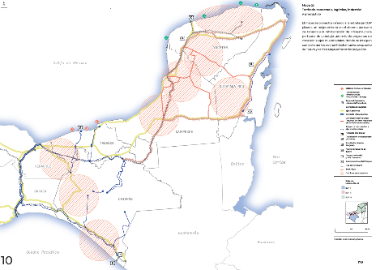
Figura 1. Interconexión ferroviaria actual del golfo y pacífico (completar con México y océano). Fuente: Secretaría de desarrollo agrario, territorial y urbano (2023b).

Fase B. Tren Maya Turístico-carga. Lo integra el recorrido turístico y de carga de Palenque, Chiapas a Mérida, Yucatán, integrado por los tramos; 1. Palenque a Escárcega, 2. Escárcega- Calkiní, 3. Calkiní-Izamal, 4. Izamal-Cancún, 5. Cancún-Tulum, 6. Tulum-Bacalar-Puerto de Chetumal, 7. Bacalar-Escárcega (Punto de unión es Escárcega), [4, 12, 13].

Los avances actuales identifican a las compañías asignadas para su ejecución; Tramo 1: 228 Km, al grupo Mota-Engil; Tramo 2: 235 km, grupo Carso; Tramo 3: 2172 km, grupo Azvi; Tramo 4: 257 km, grupo Ica, Tramo 5: 121 km; Tramo 5 Norte; 43.6 km, a cargo SEDENA, Tramo 5 Sur; 67.7 km, al grupo Ica, grupo Indi y grupo Mota-Engil; Tramo 6: 256 km, SEDENA; Tramo 7: 257 km, SEDENA. Se identifica el recorrido en la Figura 2, (AMF: Asociación Mexicana de Ferrocarriles, 2023).

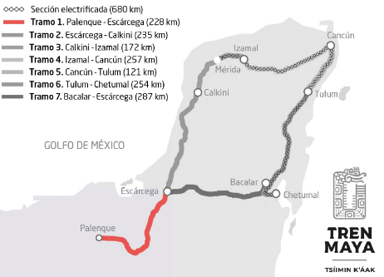
Figura 2. Ciudades de recorrido del Tren Maya. Fuente: Asociación Mexicana de Ferrocarriles (2023).

Fase C. Corredores
Etapa C1. Corredor interoceánico. Inicialmente se establecieron 3 de 10 Polos de Desarrollo para el Bienestar (PODEBI), de los cuales 2 eran propiedad de la federación y uno en calidad de donación por parte de Pemex, como se observa en la Tabla 1.

Tabla 1. Predios disponibles para 3 polos de origen federal al 2020. Fuente: Gobierno de México (2020).

No. | PODEBI | Predio más apto | Propiedad
1 | Coatzacoalcos 1 | 5 de Mayo (257.85 ha) | Federal
2 | Coatzacoalcos 2 | Gavilán de Allende (233.2 ha) | Federal
3 | Salina Cruz | Polígono 14 (82.09 ha) | Federal

Los 7 predios por adquirir que presentaron mayor idoneidad se muestran en la Tabla 2, al mismo tiempo se incluyen predios alternativos ante los contratiempos presentados, para completar los 10 polos.

Tabla 2. Predios disponibles de origen no federal al 2020. Fuente: Gobierno de México (2020).

No. | PODEBI | Superficie (ha) | Propiedad | Predios alternativos
1 | Cosoleacaque | 200.9 | Social (ejidal) | 1 alternativa privada de 120.9 ha
2 | Oluta | 134.69 | Privada | 3 alternativas privadas de 308.4, 297.7 y 272.15 ha
3 | Sayula de Alemán | 244.24 | Ejidal | 1 alternativa privada de 320.5 ha
4 | El Barrio de la Soledad | 243.77 | Social (ejidal) | -
5 | Cd. Ixtepec | 500 | Social (comunal) | -
6 | Asunción Ixtaltepec | 423.42 | Social (ejidal) | 1 alternativa ejidal de 631.2 ha
7 | Sta. María Mixtequilla | 215.0 | Social (comunal) | -

Los terrenos disponibles al año 2022, se presentaron como propiedad del Corredor Interoceánico del Istmo de Tehuantepec: CIIT, como integrantes de la plataforma industrial, al año 2022, como se observa en la Tabla 3.

Tabla 3. Predios disponibles en superficie al año 2022. Fuente: Gobierno de México: CMIC, 2022; Secretaría de gobernación (2023).

No. | PODEBI | Superficie (ha) | Propiedad
1 | Coatzacoalcos 1* | 266.76 | Corredor Interoceánico del Istmo de Tehuantepec: CIIT
2 | Coatzacoalcos 2* | 129.19 | Corredor Interoceánico del Istmo de Tehuantepec: CIIT
3 | Texistepec | 418.58 | Corredor Interoceánico del Istmo de Tehuantepec: CIIT
4 | San Juan Evangelista | 363.22 | Corredor Interoceánico del Istmo de Tehuantepec: CIIT
5 | Cd. Ixtepec | 440.87 | Corredor Interoceánico del Istmo de Tehuantepec: CIIT
6 | San Blas Atempa | 334.31 | Corredor Interoceánico del Istmo de Tehuantepec: CIIT
7 | Salina Cruz* | 82.09 | Corredor Interoceánico del Istmo de Tehuantepec: CIIT
* Predios federales desde 2020

Los terrenos en proceso de adquisición para completar las plataformas industriales, al año 2022, se distinguen en la Tabla 4.

Tabla 4. Predios en proceso de adquisición al año 2022. Fuente: Gobierno de México: CMIC, (2022); Secretaría de gobernación (2023).

No. | PODEBI | Superficie (ha) | Estatus de adquisición
1 | Ixtaltepec (Chivela) | 255 | En proceso
2 | Matías Romero (Donají) | 389 | En proceso
3 | Santa María Mixtequilla | 502.72 | En proceso

Para los parques industriales en el Istmo al año 2022, se contemplaron 10 ubicaciones, como se identifican en la Tabla 5A, para Veracruz y Tabla 5B, para Oaxaca.

Tabla 5A. Predios para el estado Veracruz al año 2022. Fuente: Gobierno de México: CMIC (2022);
Castillo Leal, Maricela; Martínez Castro, César Julio; García Martínez, Katia; (2023).

No. | Predio | Características generales | Vocaciones
1 | Coatzacoalcos 1. 266.67 ha | A pie de la carretera México 180, cercanos a complejos petroquímicos y a 9 km del puerto | Industria química, maquinaria y equipo, logística
2 | Coatzacoalcos 2. 129.19 ha | Dentro del recinto portuario Pajaritos, colindante espuela ferroviaria y acceso carretero | Industria química, maquinaria y equipo, logística
3 | Jaltipan. 300 ha | 1.5 km de frente ferroviario, acceso a la carretera federal 185 (Transístmica) | Agroindustria, maquinaria y equipo, cuero y textil, logística
4 | Tequixtepec. 481.58 ha | A pie de autopista México 145D, 4.5 km de frente ferroviario, entre las Zona Metropolitana de Acayucan y Minatitlán
5 | San Juan Evangelista. 363.22 ha | 2 km de frente ferroviario, a un km de Medias Aguas, Veracruz (Punto logístico relevante) | Industria metálica, agroindustria y logística

Tabla 5B. Predios para el estado Oaxaca al año 2022. Fuente: Gobierno de México: CMIC (2022); Castillo Leal, Maricela; Martínez Castro, César Julio; García Martínez, Katia; (2023).

No. | Predio | Características generales | Vocaciones
1 | Ixtaltepec (Chivela). 255 ha | 2.3 km de frente carretero (Transístmico), ubicado a un km de la vía férrea (FIT) | Agroindustria, equipo de transporte, Industria química, cuero y textil.
2 | Cd. Ixtepec. 412.74 ha | A pie de autopista México 185-D y a la carretera estatal, cercano a la vía férrea conexión con línea K (acceso a centro américa)
3 | Sta. María Mixtequilla. 502.74 ha | Frente carretero sobre México 185-D, colinda con entronque Mitla-Tehuantepec (Aproximadamente a 2 horas de Oaxaca capital) | Cuero y textil, industria metálica y agroindustria
4 | San Blas Atempa. 331.53 ha | 2 km de frente carretero México 185 (Juchitán, Salina Cruz, Oaxaca) y cercano al aeropuerto de Ixtepec (15 km) Dentro de la Zona Metropolitana Tehuantepec | Cuero y textil, industria metálica y agroindustria
5 | Salina Cruz. 82.09 ha | Cuenta con acceso carretero. Predio aledaño a la refinería Antonio Dovalí y a 10 km del puerto. | Petroquímica, maquinaria y equipo, alimentos y logística.

Etapa C2. Corredor Troncal, Línea Transoceánica. Lo integra la conexión directa del golfo de México con el océano Pacífico, denominado línea Z, conectando las líneas: FA, en Coatzacoalcos, Veracruz y la línea K, en Ixtepec, Oaxaca. Esto se observa en la Figura 3 (Secretaría de Marina, 2023).
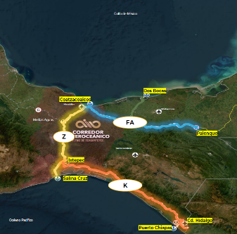
Figura 3. Conexión de la línea Z (transoceánica) con las líneas FA y K. Fuente: Secretaría de Marina (2023).

Etapa C3. Desarrollo Territorial. Para el ordenamiento territorial de la región Sur-Sureste, se identifican 3 regiones: Sureste 1, Tuxtla-Tapachula. Incluye 110 municipios del estado de Chiapas, que contemplan 5.1 millones de habitantes; Sureste 2, Villahermosa-Minatitlán. Incluye 14 municipios de Chiapas, 17 de Tabasco, 2 de Campeche y 2 de Veracruz, haciendo un total 4.3 millones de habitantes; Sureste 3, Mérida-Cancún. 11 municipios de Campeche, 106 de Yucatán y 11 de Quintana Roo, para un total 4.8 millones de habitantes; la suma total es de 14.1 millones de habitantes.

Esta región permitirá el desarrollo de: 1. El Tren Maya con un recorrido de 1,554 km, que incluyen 21 estaciones y 17 paraderos, su derrama económica 31.7 mil millones de pesos al año 2020 y de 133.8 mil millones de pesos del 2021 al 2023. 2. Refinería Dos Bocas con 400 ha de extensión y una capacidad de 340 mil barriles de crudo. 3. Aeropuerto de Tulum, complementará el desarrollo estratégico (Aeropuerto de Cancún): fortaleciendo el sistema aeroportuario de la región, las estaciones del quinto tramo del Tren Maya; a su vez influirá en el creciente desarrollo inmobiliario de la zona, fomentado mayor atracción turística y de inversiones en consecuencia (Secretaría de desarrollo agrario, territorial y urbano, 2023; Secretaría de desarrollo agrario, territorial y urbano, 2023b).

Estos proyectos estratégicos se distinguen con precisión en la zona de la Figura 4.

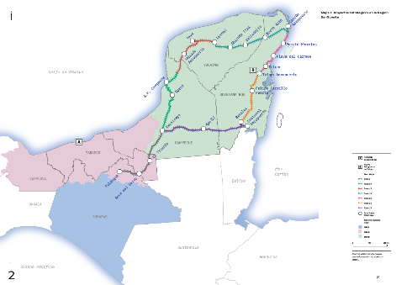
Figura 4. Proyectos estratégicos de la zona Sur-Sureste. Fuente: Castillo Leal, Maricela; Martínez Castro, César Julio; García Martínez, Katia; (2023).

Fase D. Resultados

III. RESULTADOS
Basado en los resultados esperados en los polos contemplados en los proyectos a futuro, se genera la proyección esperada en el ordenamiento territorial proyectado. La información contemplada está basada en los datos investigados en las referencias mencionadas.

Proyección esperada. La construcción de los polos de desarrollo proyectados, sufrieron modificaciones a través del tiempo que permitieron establecer diferentes compañías para cumplir con lo establecido en el proyecto, distinguiéndose en la Tabla 6.

Tabla 6. Estatus de los PODEBI´s al año 2024. Fuente: Gobierno de México (2024).
No. | PODEBI | Estatus | Concesionario
1 | Coatzacoalcos 1. 257.7 ha | Concesionado | Desarrolladora Multimodal del Istmo S.A.P.I. de C.V.
2 | Coatzacoalcos 2. 131.82 ha | Concesionado | Desarrolladora Multimodal del Istmo S.A.P.I. de C.V.
3 | Tequistepec. 467.85 ha | Concesionado | Promotora de Desarrollo Industria y bienestar del Istmo S.A.P.I. de C.V.
4 | San Juan Evangelista. 360.25 ha | Concesionado | ABCD Arquitectura
5 | Salina Cruz. 82.09 ha | Concesionado | Desarrolladora Multimodal del Istmo SAPI de C. V.
6 | Matías Romero (Donají). 185 ha | Licitación en proceso | ABCD Arquitectura
7 | Ixtalpepec (Chivela). 234.12 ha | Licitación en proceso | En proceso de licitación
8 | San Blas Atempa. 331.53 has | Licitación en proceso | En proceso de licitación
9 | Cd. Ixtepec. 412.54 ha | Adjudicación directa | Helax Istmo Holdco S. L, S. de R. L.
10 | Sta. María Mixtequilla. 502.42 ha | Licitación en proceso | Profharmax S.A. de C.V.
11* | Tapachula 1 | En proceso de regulación | Licitación pendiente
12* | Tapachula 2 | En proceso de regulación | Licitación pendiente
*Proyectada.
Nota: Los numerados del 1-4 corresponden a Veracruz, del 5-10 a Oaxaca y del 11-12 Chiapas.

Para la región Sur-Sureste, se espera que para el 2040 la demanda de energía eléctrica se incrementará en 97%, mientras que los residuos sólidos se estima un incremento del 75% en la temporada vacacional, requerirá darles mayor atención a los servicios de recolección y tratamientos de residuos sólidos urbanos (Secretaría de desarrollo agrario, territorial y urbano, 2023b).

IV. DISCUSIÓN
Oportunidades de interconexión ferroviaria con Centroamérica. Aprovechando los proyectos de desarrollo en la zona Sur-Sureste con Centroamérica se contemplan 3 corredores estratégicos que conectarán con México (uno en tabasco y dos en Chiapas).

Corredor 1. Inicia en Tecun Umán, Guatemala a Cd. de Panamá, Panamá con 2,181 km de recorrido a lo largo de carreteras (Plan maestro de movilidad y logística 2035, versión ejecutiva), se contemplan 86 proyectos visualizados en total; 6 proyectos para el transporte ferroviario que incluyen los países; Costa Rica, El Salvador y Guatemala, es un corredor troncal internacional cuyo recorrido es de Norte a Sur, a lo largo del litoral Pacífico de Centroamérica, por su ubicación recorre las principales ciudades de la región, conectando con el canal de Panamá.

Corredor 2. Inicia en el Paso fronterizo el Ceibo, Tabasco a Chiriquí, Panamá, con un recorrido de 2,405 km A lo largo de carretera, con 66 proyectos estratégicos en total; con 11 proyectos para el transporte ferroviario, pasando por países Costa Rica (293 km), Guatemala (366 km) Honduras (149) y, atraviesa de Norte a Sur el interior de Norteamérica y permite conectar con la costa atlántica, corredor paralelo al Pacífico (corredor 1), a través de los puertos del atlántico de Honduras y Guatemala se conecta con el mercado norteamericano por medio del puesto fronterizo el Ceibo, donde permite el acceso vía carretera hasta Coatzacoalcos, Veracruz y el corredor transístmico de Tehuantepec, en México, con la posibilidad de conectarse a los puertos de USA, en la costa del golfo de México a través del Transporte Marítimo de Corta Distancia: TMCD o ferrobuque.

Corredor 3. Lo integra el recorrido de Paso fronterizo, la Mesilla en Guatemala, a paso fronterizo el Amatillo, Honduras, pasando por los países Guatemala, El Salvador y Honduras, de 793 km, a lo largo de carreteras, sin contemplar vías férreas, contemplando 38 proyectos estratégicos; es un corredor troncal que conecta el corredor Pacífico en la unión El Salvador (Sieca/Sica, 2023), (Sieca/Sica, 2023b). Se ubican visualmente en la figura 5, las capitales y ciudades más grandes de Guatemala y El Salvador, hasta la zona fronteriza con Honduras, ubicándose a lo largo del recorrido.

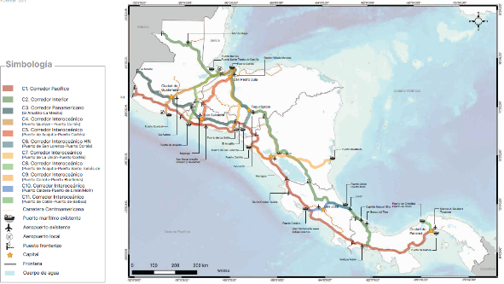
Figura 5. Identificación del recorrido de los 3 corredores de Centroamérica. Fuente: Sieca/Sica (2023); Sieca/Sica (2023b).

V. CONCLUSIONES
Atendiendo al orden de infraestructura, resulta conveniente y pertinente apoyarse en todos los proyectos de desarrollo del Sur-Sureste de México y contemplando los 3 corredores estratégicos en Centroamérica hasta lograr la interconexión, es recomendable realizar el ramal férreo de Tapachula a Tecun Umán en Guatemala con un recorrido de 34.4 km, que sirva como conexión de desarrollo regional.

Esta conexión aprovechará el corredor Pacífico, denominado corredor 1, en Centroamérica que conecta las principales ciudades de Centroamérica: Escuintla, San Salvador, San Miguel, Choluteca, León, Managua, Liberia y ciudad de Panamá. Se observa esta interconexión con Tapachula, México (unido a Salina Cruz y Coatzacoalcos), con el ramal a Tecun Umán (unido con Centroamérica), en la Figura 6A y 6B.

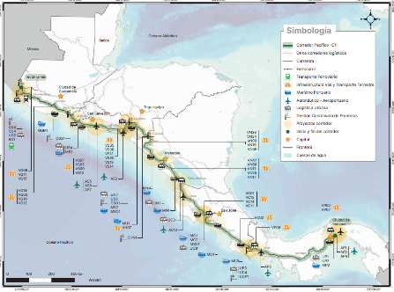
Atendiendo al orden económico permitirá el tránsito de mercancías en gran volumen favoreciendo el comercio y movimiento económico global.
Figura 6A. Identificación de las conexiones en el corredor Pacífico. Fuente: Sieca/Sica (2023b).
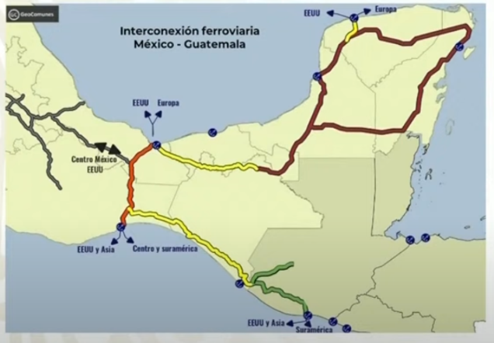
Figura 6B. Identificación de las conexiones en el ramal Tapachula, Tecun Umán. Fuente: Gobierno de México, (2024).

A la par resultaría interesante generar un esquema de desarrollo rural para el apoyo de conservación de suelos y sistemas lagunares de la zona de influencia del Pacífico, golfo de México y el Caribe en esta oportunidad de desarrollo de ordenamiento territorial para el aprovechamiento de implementar acciones sostenibles que reduzcan las fuentes de contaminación en cuencas, saneamiento de estas aguas continentales que puedan afectar al Istmo de Tehuantepec, Chiapas, Oaxaca, Veracruz y Quintana Roo, al formar parte del Programa Integrado de Océanos limpios y saludables del Fondo para el medio Ambiente Mundial: GEF, por sus siglas en inglés Global Environment Facility.
De llevarse a cabo este proyecto con los polos de desarrollo contemplados para México y las conexiones con los 3 corredores de Centroamérica de proyectados e interconectados permitirá la afluencia de mercancía en toda América Latina y conectada para el mundo para el tránsito en gran volumen libre de mercancías, para fortalecer una economía cada vez más práctica encaminada al movimiento económico globalizado, al incrementar la exportación en consecuencia.

REFERENCIAS
- AMF: Asociación Mexicana de Ferrocarriles; (2023); “Avances en proyectos de pasajeros”; Ed. AMF; Dispositivas para exposición, México.
- Castillo Leal, Maricela; Martínez Castro, César Julio; García Martínez, Katia; (2023); Gestión de los territorios con inclusión, innovación social y sostenibilidad. Volumen V1: Nuevas territorialidades: “Análisis socioeconómico de los polos de desarrollo para el bienestar en el proyecto del corredor interoceánico del Istmo de Tehuantepec”, Ed. Universidad Nacional Autónoma de México, Instituto de Investigaciones Económicas y Asociación Mexicana de Ciencias para el Desarrollo Regional, México.
- Corredor Interoceánico del Istmo de Tehuantepec; (2022); “Ferrocarril del Istmo de Tehuantepec: Inversión en infraestructura de carga”; Ed. Ferrocarril del Istmo de Tehuantepec S.A. de C.V.
- FB live del Tren Maya: Tren Maya TSÍIMIN K´ÁAK; (2021); “Comunidades sustentables: clase magistral”: https://www.facebook.com/TrenMayaOficial.
- Gobierno de México; (2020); “Programa para el desarrollo del Istmo de Tehuantepec: perspectiva general”; Programa Istmo: Estados Oaxaca y Veracruz; Ed. Gobierno de México.
- Gobierno de México: CMIC; (2022); “Programa para el desarrollo del Istmo de Tehuantepec: Región de desarrollo y competitividad”; Programa Istmo: Estados Oaxaca y Veracruz; Ed. Gobierno de México.
- Gobierno de México; Corredor Interoceánico del Istmo de Tehuantepec: Unidad de infraestructura y transporte; (2020); “Infraestructura de transporte para el istmo y el sureste”; Ed. Gobierno de México.
- Sánchez Pérez, José; (SF); “Programa para el desarrollo del Istmo de Tehuantepec”; Gobierno de México, Corredor Interoceánico del Istmo de Tehuantepec, Ferrocarril del Istmo de Tehuantepec S.A de C.V.; Ed. Gobierno de México.
- Secretaría de desarrollo agrario, territorial y urbano; (2023); “Programa de ordenamiento territorial de la región del Istmo de Tehuantepec: resumen ejecutivo”; Corredor Interoceánico del Istmo de Tehuantepec; Ed. Secretaría de desarrollo agrario, territorial y urbano.
- Secretaría de desarrollo agrario, territorial y urbano; (2023b); “Programa de ordenamiento territorial de la región Sur-Sureste: resumen ejecutivo”; Corredor Interoceánico del Istmo de Tehuantepec; Ed. Secretaría de desarrollo agrario, territorial y urbano.
- Secretaría de Marina; (2023); “Corredor Interoceánico del Istmo de Tehuantepec”; Publicado en junio del 2023; Ed. Secretaría de Marina.
- Secretaría de Turismo; (2022); “Tren Maya 2022”; Fonatur, Tren Maya TSÍIMIN K´ÁAK; Ed. Secretaría de Turismo.
- Secretaría de Turismo; (2023); “Tren Maya 2023”; Fonatur, Tren Maya TSÍIMIN K´ÁAK; Ed. Secretaría de Turismo.
- Sieca/Sica; (2023); “Plan maestro regional: de movilidad y logística 2035”; Ed. JICA: Agencia de cooperación internacional del Japón.
- Sieca/Sica; (2023b); “Plan maestro regional: de movilidad y logística 2035”; Ed. JICA: Agencia de cooperación internacional del Japón. Versión diapositiva.
Páginas electrónicas
- Gobierno de México; (2024); “Conferencia presidencial matutina del 18 de julio del 2024”; https://www.youtube.com/watch?v=toKvd-iDHX4&t=1286s. Consultado 27 de agosto del 2024.
- Secretaría de gobernación; (2023); “Programa Institucional del corredor interoceánico del Istmo de Tehuantepec 2023-2024: análisis del estado actual”; Diario oficial de la federación, 3 de julio del 2023. https://dof.gob.mx/nota_detalle.php?codigo=5694112&fecha=03/07/2023#gsc.tab=0. Consultado 26 de agosto del 2024.
- Secretaría de Hacienda y crédito público; (2023); “Corredor interoceánico del Istmo de Tehuantepec: Los polos de desarrollo para el bienestar; BANOBRAS. https://www.proyectosmexico.gob.mx/ppp03-ciit/. Consultado 28 de agosto del 2024.

